BACTERIEMIA ASOCIADA A CATETER TUNELIZADO POR CHRYSEOBACTERIUM INDOLOGENES, EN UN PACIENTE DE HEMODIÁLISIS, REPORTE DE UN CASO. Roberto Ramírez Marmolejo MD, Carlos Andrés Guevara Narváez MD, Universidad Santiago de Cali.

RESUMEN
La bacteriemia asociada a catéter hace parte importante de la morbilidad que se presenta en pacientes con terapia de reemplazo renal, Chryseobacterium indologenes es una bacteria gram negativa que afecta principalmente a pacientes con estancias hospitalarias prolongadas, la mayoría de casos reportados hasta el momento son en Asia. Se presenta un caso identificado en la ciudad de Cali, Colombia, de un paciente en hemodiálisis, con el objetivo de establecer los factores de riesgo que tienen los paciente afectados por C. indologenes y conocer más sobre las características microbiológicas, el espectro de sensibilidad y resistencia de la bacteria con el fin de establecer protocolos para el tratamiento de la bacteriemia asociada a catéter.

ABSTRACT
The Catheter-associated bacteremia has a important role in the morbidity in a patient with renal replacement therapy. Chryseobacterium indologenes is a gram-negative bacterium that mainly affects patients with prolonged hospital stays, most cases have been reported so far in Asia. We describe a case identified in the city of Cali, Colombia, of a patient in hemodialysis, with the purpose of establishing the risk factors that the patients affected by Chryseobacterium indologenes have, and get to know more about the microbiological characteristics, the spectrum of sensitivity and resistance of the bacteria in order to establish protocols for treatment of catheter associated bacteremia.

INTRODUCCION
El control de la bacteriemia/ sepsis por catéter es un reto para el personal de salud en un paciente inmunocomprometido. El panorama se encuentra aún en mayores encrucijadas si se observa las adaptaciones que han desarrollado las bacterias para expresar multiresistencia. Teniendo en cuenta la aparición de nuevas especies con importante impacto clínico; es por ello que se presenta el caso de un aislamiento de Chryseobacterium indologenes (CI) en un paciente de hemodiálisis, del cual no hay reportes publicados en nuestro país y solo hay 24 referencias bibliográficas en el mundo.
Las especies de Chryseobacterium son un grupo de bacilos gramnegativos que no son móviles; no obstante son catalasa-positivo, oxidasa-positivo, indol-positivo y realizan fermentación sin glucosa. El género Chryseobacterium incluye seis especies que fueron previamente designadas como miembros del género Flavobacterium. C. gleum y C. indologenes, anteriormente conocidos como Flavobacterium que corresponden al grupo IIb del CDC, se han diferenciado por ADN-ADN homologo y ocho características fenotípicas.

Por otra parte es importante mencionar que C. meningosepticum y C. indologenes son dos especies comúnmente aisladas de muestras clínicas, No obstante C. meningosepticum es el miembro más patogénico del género. Sin embargo, La importancia clínica de C. indologenes no se ha establecido completamente, debido a que esta bacteria no se recupera frecuentemente de muestras clínicas. C. indologenes es un patógeno raro en seres humanos y normalmente no está presente en la microflora humana, aunque está ampliamente distribuido en la naturaleza. Actualmente sólo hay 42 casos reportados de bacteriemia por C. indologenes en la literatura, con la mayoría de los casos reportados en Taiwán y sin estar asociados a pacientes en hemodiálisis.

PRESENTACION DEL CASO
Paciente masculino de 75 años, con antecedente de nefropatía diabética grado 5, quien recibe hemodiálisis durante 2 meses, ingreso con un catéter temporal luego de una estancia hospitalaria prolongada por sepsis de origen urinario. Fue hospitalizado donde inicia su terapia renal crónica, en la nota de egreso se relata exposición a antibióticos carbapenémicos por una infección intrahospitalaria por Acinetobacter Baumanii, el paciente ingresa al servicio de Hemodialisis, se cambia a catéter tunelizado sin complicaciones; a las 3 semanas ingresa con fiebre, escalofríos y el catéter expuesto, se toma cultivo y este es positivo para S. epidermidis, posteriormente se cambia el catéter y se trata con cefazolina durante 3 semanas, se coloca nuevo catéter tunelizado al finalizar el tratamiento, a las dos semanas el paciente presenta de nuevo escalofrío en casa, se toman 2 hemocultivos y cultivo de sangre del catéter, reportados positivos para Chryseobacterium indologenes ( CI ),sensible solo a carbapenémicos y aminoglucosidos, se trata con Amikacina y meropenem ( ver fig. 1), se cambia de nuevo el catéter, se toman cultivos de los puertos de la máquina de hemodiálisis, del agua post osmosis inversa y de varios puntos del anillo de distribución, siendo todos ellos negativos. Se realiza visita domiciliaria y se evidencia que el paciente habita en una casa de inquilinato, donde comparten los puntos de agua, además el paciente frecuentemente sale a lugares donde hay humedad y tiene un pobre autocuidado.
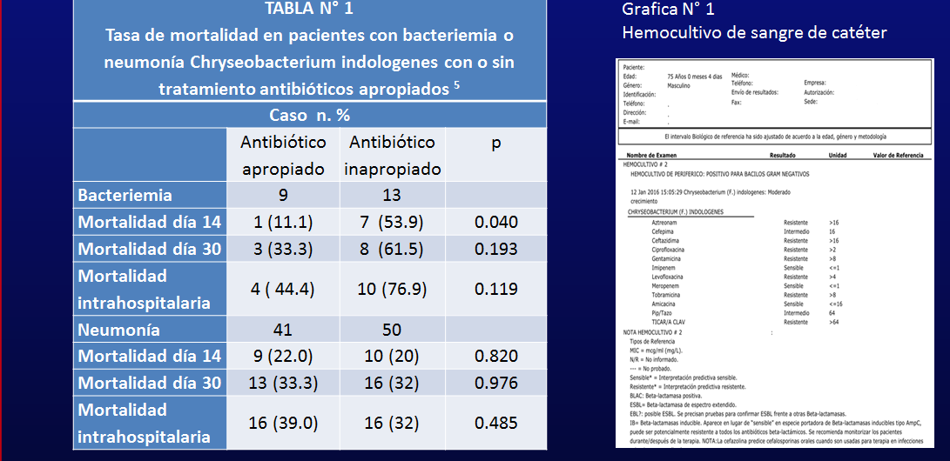
MICROBIOLOGIA
Chryseobacterium indologenes es una Chryseobacteria que pertenece al grupo de bacilos aeróbicos gramnegativos, inmóviles, catalasa y oxidasa positivas. C. meningosepticum es el subtipo más patogénico como se mencionó previamente, mientras, C. indologenes es el más frecuente aislado, generalmente en inmunocomprometidos, además el uso previo de antibióticos de amplio espectro y las hospitalizaciones prolongadas son los principales factores de riesgo.
Chryseobacteria representa un 0,03% del total de aislados y responsable del 0,03% de todas las bacteriemias. (SENTRY, 1997-2001). Taiwán es el país con más casos notificados en la literatura (al menos 38 aislamientos). Las infecciones asociadas con mayor frecuencia son del torrente sanguíneo, (catéteres), intraabdominales y de herida operatoria. Por otra parte las enfermedades oncológicas y la diabetes mellitus son las principales patologías subyacentes.
Dicho germen se encuentra en el suelo, plantas, alimentos, agua dulce, salada y potable (resiste la cloración). En hospitales, se aísla en sistemas de agua y superficies de equipos e insumos médicos húmedos (respiradores, tubos, humidificadores y otros).
En cuanto a su microbiología se describe que in vitro, su colonia es circular, lisa, mucosa, 1-2 mm de diámetro, de olor "dulzón"(figura 1). Produce un pigmento amarillo insoluble en agua (flexirubin), que expuesto a KOH al 10% se torna a naranja. Además se desarrolla bien en agar sangre y no crece en McConkey. Y en cuanto a las pruebas bioquímicas positivas tenemos: indol, triptófano, esculina, gelatina, maltosa, almidón, trehalosa y citrato; negativas: hidrólisis de urea y DNAsa; resistencia a penicilina y polimixina. También se puede realizar identificación utilizando galerías y sistemas automatizados.
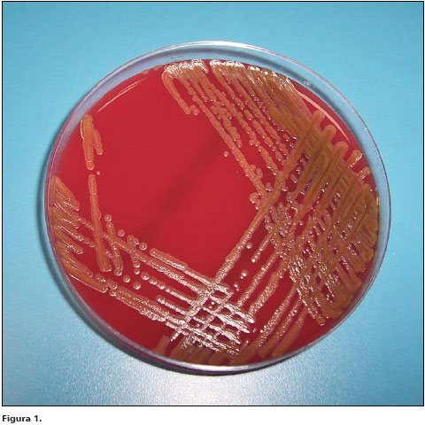
Fig. 1, cultivo en agar sangre para C. indologenes
Fotografía autorizada por la Dra. Andrea Sakurada Z, Hospital Clínico U. de Chile⁵.

También para mencionar la Epsilometría (prueba para saber si una cepa especifica de una bacteria o un hongo es susceptible a la acción de antibióticos específicos.) por sí sola no es aplicable a piperacilina por emitir resultados contradictorios.
Es relevante comentar que C. indologenes produce una metalobetalactamasa que proporciona resistencia a carbapenémicos. Según el estudio SENTRY, a nivel local, los antimicrobianos más efectivos son: levofloxacina, cotrimoxazol y piperacilina/tazobactam (> 90% de susceptibilidad). Mientras que ciprofloxacina, cefepime y ceftazidima muestran una actividad cercana al 85%. Y los aminoglucósidos, otros (ß-lactámicos, cloranfenicol, linezoid y glicopéptidos), no son considerados como efectivos.
Chryseobacterium indologenes es un patógeno que prefiere a los pacientes inmunodeprimidos. También debido a su resistencia a la cloración puede desarrollarse en agua purificada, en las superficies dentro de los hospitales y en los dispositivos de apoyo de oxigenación y ventilación mecánica. El género Chryseobacterium incluye seis especies que fueron previamente designadas como miembros de la familia Flavobacterium. En este grupo C indologenes y C meningosepticum son las especies con mayor repercusión clínica; sin embargo, diversos reportes demuestran que C meningosepticum es la más virulenta y afecta gravemente a niños y neonatos. El primer caso de bacteriemia en seres humanos por C indologenes fue en 1996, un análisis de 13 casos identificados en 3 años. Después de éste se han reportado pocos casos alrededor del mundo, y hasta el momento Taiwán es el área geográfica más afectada. En contraparte, en Estados Unidos, hasta el año 2013 sólo se habían reportado 7 casos, incluido uno de infección oftálmica multirresistente al tratamiento.

C. meningosepticum es el subtipo más patogénico, causando inclusive meningitis agresivas en neonatos prematuros con tasas de mortalidad elevadas cercanas al 57%6.
En el ámbito terapéutico los carbapenémicos, y los aminoglucósidos, no son efectivos para esta especie. Por otro lado los copatogenos que usualmente acompañan esta especie son: acinetobacter baumannii (61 % en algunas series) y pseudomona aureginosa (43 %). In vitro el agente más activo contra CI es el trimetropin sulfa.
DISCUSION
El paciente reportado en este estudio presenta diversos factores de riesgo como: exposición prolongada a antibióticos de amplio espectro (carbapenémicos), uso de catéteres en varias ocasiones con la complicación de bacteriemia asociada a catéter, estancia hospitalaria prolongada, sepsis urinaria y estado de inmunocompromiso dado por la edad del paciente, y su grado de enfermedad renal crónica, compartiendo varias características clínicas con la serie de casos de Taipei Veterans General Hospital 3, no obstante en dicha serie de casos llama la atención que la media de la edad, fue menor que la del paciente de este reporte . El paciente del reporte de caso también se asemeja con la serie de casos reportados por Taipei Medical University7 , en el cual el 10 % de los casos tenían relación a bacteremia asociada a catéter.
Como hallazgo relevante y no menos importante, se comenta que el paciente del estudio curso con coinfección por acinetobacter baumannii, dato que en la literatura reporta que dicha bacteria es el germen más común que produce coinfección en pacientes con neumonía por (CI) en un 39.6%. 8
La mayoría de las infecciones causadas por (CI) han sido reportadas en Taiwán, el cual es el país que más ha aportado a la literatura médica en este tópico.⁹
Como ya se mencionó anteriormente C. indologenes tiene presencia relevante en pacientes con estado de inmunocompromiso, en especial en condiciones neoplásicas como tumores sólidos.¹⁰ También se indica el primer caso reportado en México por sepsis grave secundaria a bacteriemia por Chryseobacterium indologenes,¹¹ y se recalca el interés por realizar el segundo reporte de caso mundial en pacientes con hemodiálisis debido a la escasez de publicaciones en este tema, solo se cuenta con un reporte de caso en el mundo y fue en Brasil.¹⁴
Por otra parte el estudio SENTRY (Antimicrobial Surveillance Program) demostró que las quinolonas de segunda y tercera generación, incluidas levofloxacina (100% susceptible) y ciprofloxacina (85% susceptibilidad), son los antibióticos, junto con el trimetoprim sulfa, con mayor potencia para eliminar esta bacteria. La piperacilina-tazobactam, ceftazidima y cefepima reportan una susceptibilidad de 85%.⁴ Finalmente se reporta un caso de sepsis severa debido a Chryseobacterium indologenes en un viajero de aventura Immunocompetente y de un infante con infección por (CI) del sistema nervioso central. ¹⁷⁻¹⁸
REFERENCIAS BIBLIOGRAFICAS

1. Lukowshy LR, Kheifets L, Arah OA, Nissenson AR, kalantar- Zadeh,K. Patterns and predictors of early mortality in incident hemodialysis patients: nee insights. Am JNephrol 2012; 35: 548-558.
2. Labeau SO, Vandijck Dm, Rello J, Adams S, Rosa A, Wenisch C, et al. EVIDENCE study investigator. Center for Disease control and prevention guidelines for preventing central venous catheter- related infection: results of a knowledge test among 3405 European intensive care nurses. Critic care med 2009; 37: 320-323.

3. Yi-Tsung Lin, Yuan-Yu Jeng, Mei-Lin Lin, Kwok-Woon Yu, Fu-Der Wang*, Cheng-Yi Liu. Original Article, Clinical and Microbiological Characteristics of Chryseobacterium indologenes Bacteremia. J Microbiol Immunol Infect 2010; 43(6):498–505.

4. Jeffrey T. Kirby, Helio S. Sader,,* Timothy R. Walsh, and Ronald N. Jones Antimicrobial Susceptibility and Epidemiology of a Worldwide Collection of Chryseobacterium spp.: Report from the SENTRY Antimicrobial Surveillance program (1997-2001).

5. Andrea Sakurada, Hospital Clínico Universidad de Chile y Complejo Asistencial Dr. Sótero del Río, Rev Chil Infect 2008; 25 (6): 446, retrato microbiológico Chryseobacterium indologenes.
6. Bloch, K. C., R. Nadarajah, and R. Jacobs. 1997. Chryseobacterium meningosepticum: an emerging pathogen among immunocompromised adults. Report of 6 cases and literature review. Medicine (Baltimore) 76:30-41. [PubMed]

7. Deng-Wei Chou *, Shu-Ling Wu, Chao-Tai Lee, Fan-Ting Tai, and Wen-Liang Yu, Short Communication, Clinical Characteristics, Antimicrobial Susceptibilities, and Outcomes of Patients with Chryseobacterium indologenes Bacteremia in an Intensive Care Unit.

8. Fu-Lun Chen , Giueng-Chueng Wang , Sing-On Teng , Tsong-Yih Ou, Fang-Lan Yu, Wen-Sen Lee, ORIGINAL ARTICLE Clinical and epidemiological features of Chryseobacterium indologenes infections: Analysis of 215 cases Journal of Microbiology, Immunology and Infection (2013) 46, 425a432.

9. Hsueh PR, Teng LJ, Yang PC, Ho SW, Hsieh WC, Luh KT. Increasing incidence of nosocomial Chryseobacterium indologenes infections in Taiwan. Eur J Clin Microbiol Infect Dis 1997; 16:568–74.

10. Christakis GB, Perlorentzou SP, Chalkiopoulou I, Athanasiou A, Legakis NJ. Chryseobacterium indologenes non-catheter-related bacteremia in a patient with a solid tumor. J Clin Microbiol 2005;43:2021–3.

11. Raúl Carrillo-Esper, Carlos Alberto Peña-Pérez, Rosalinda Neri-Maldonado, Oscar Iván Flores-Rivera, Teresa de la Torre-León, Augusto Pérez-Calatayud, José Martín Meza-Márquez, Daniel Alonso-Martínez. Sepsis grave secundaria a bacteriemia por Chryseobacterium indologenes. Primer caso reportado en México. Caso clínico Med Int Méx 2015; 31:633-636.

12. Aykac, K.; Ozsurekc de Y.; Tuncer, S.; Ensign, B.; Cengiz UE; Negro, A.; Ceyhan, M. Seis casos durante 2012-2015 y revisión de la literatura de las infecciones Chryseobacterium indologenes en pacientes pediátricos.. Vol. 62 Nr. 10 Página: 812 - 819 Fecha de publicación: 01/10/2016.

13. Deng, L .; Li, MF; Li, YH; Yang, JL; Zhou, X. indologenes Chryseobacterium en cuatro pacientes con leucemia. Vol. 17 Nr. 4 Página: 583 - 7 Fecha de publicación: 01/08/2015.

14. Tamara Trelha Gauna, Elizete Oshiro, Yuri Correa Luzio, Anamaria Mello Miranda Paniago[2], Elenir Rose Jardim Cury Pontes[3] and Marilene Rodrigues Chang[4]. Bloodstream infection in patients with end-stage renal disease in a teaching hospital in central-western Brazil. Revista da Sociedade Brasileira de Medicina Tropical 46(4):426-432, Jul-Aug, 2013 Major Article http://dx.doi.org/10.1590/0037-8682-0060-2013

15. González-Castro A, Alsasua A, Peñasco Y, Rodríguez JC, Duerto J. Tracheo-bronchitis and pneumonia associated with mechanical ventilation by Chryseobacterium indologenes. Rev Esp Anestesiol Reanim Publicado May 1, 2017. Volúmen 64, Número 5; Páginas 294-298.

16. G Bhuyar, S Jain, H Shah, VK Mehta, Urinary tract infection by Chryseobacterium indologenes, Case report. Year : 2012 | Volume : 30 | Issue : 3 | Page : 370-372.
17. Severe Sepsis Due to Chryseobacterium indologenes in an Immunocompetent Adventure Traveler.McKew,G. Vol. 52 Nr. 11 Página: 4100 - 1 Fecha de publicación: 01/11/2014.

18. Olbrich, P.; Rivero-Garvía, M.; Falcón-Neyra, M.D.; Lepe, J.A.; Cisneros, J.M.; Marquez-Rivas, J.; Neth, O , Chryseobacterium indologenes infección del sistema nervioso central en la infancia: un patógeno emergente? . Vol. 42 Nr. 1 Página: 179 - 83 Fecha de publicación: 01/02/2014.

.

